Касимов ПР 23/1

Лабораторная работа №2
Тема: «Разработка модульной структуры проекта
(диаграммы модулей)»

Цель: научиться разрабатывать Windows Forms приложения в Visual Studio и разрабатывать в них несколько функциональных модулей.

Ход работы

Листинг кода:
using System;
using System.Data;
using System.Data.SqlClient;
using System.IO;
using System.Text;
using System.Windows.Forms;

namespace SkladApp
{
public partial class Sklad : Form
{
private string connectionString = @"Data Source=LuM1e\SQLLUM1E;Initial Catalog=sklad;Integrated Security=True";
private SqlConnection connection;
private SqlDataAdapter adapter;
private DataTable table;

public Sklad()
{
InitializeComponent();
connection = new SqlConnection(connectionString);
}

private void LoadData()
{
try
{
if (connection.State == ConnectionState.Closed)
connection.Open();

string query = "SELECT * FROM products";
using (SqlDataAdapter adapter = new SqlDataAdapter(query, connection))
{
DataTable table = new DataTable();
adapter.Fill(table);
dataGridView1.DataSource = table;
}
}
catch (Exception ex)
{
MessageBox.Show("Ошибка при загрузке данных: " + ex.Message);
}
finally
{
if (connection.State == ConnectionState.Open)
connection.Close();
}
}

private void buttonAddNName_Click(object sender, EventArgs e)
{
string newName = textBoxNName.Text.Trim();

if (string.IsNullOrEmpty(newName))
{
MessageBox.Show("Введите новое название товара!");
return;
}

foreach (var item in comboBoxName.Items)
{
if (item.ToString().Equals(newName, StringComparison.OrdinalIgnoreCase))
{
MessageBox.Show("Такое наименование уже есть в списке!");
return;
}
}

comboBoxName.Items.Add(newName);
textBoxNName.Clear();

MessageBox.Show("Наименование добавлено в список!");
}

private void buttonAddInDGV_Click(object sender, EventArgs e)
{
if (comboBoxName.SelectedItem == null)
{
MessageBox.Show("Выберите наименование товара!");
return;
}

string name = comboBoxName.SelectedItem.ToString();
int stellage = (int)numericUpDownStl.Value;
int cell = (int)numericUpDownCl.Value;
int quantity = (int)numericUpDownQn.Value;

try
{
connection.Open();
string query = "INSERT INTO products (product_name, stillage, cell, quantity) VALUES (@name, @st, @cl, @qn)";
SqlCommand cmd = new SqlCommand(query, connection);
cmd.Parameters.AddWithValue("@name", name);
cmd.Parameters.AddWithValue("@st", stellage);
cmd.Parameters.AddWithValue("@cl", cell);
cmd.Parameters.AddWithValue("@qn", quantity);
cmd.ExecuteNonQuery();

MessageBox.Show("Товар успешно добавлен!");
LoadData();
}
catch (Exception ex)
{
MessageBox.Show("Ошибка при добавлении: " + ex.Message);
}
finally
{
connection.Close();
}
}

private void buttonDelSelected_Click(object sender, EventArgs e)
{
if (dataGridView1.CurrentRow == null)
{
MessageBox.Show("Выберите строку для удаления!");
return;
}

int id = Convert.ToInt32(dataGridView1.CurrentRow.Cells["id"].Value);

try
{
connection.Open();
string query = "DELETE FROM products WHERE id = @id";
SqlCommand cmd = new SqlCommand(query, connection);
cmd.Parameters.AddWithValue("@id", id);
cmd.ExecuteNonQuery();

MessageBox.Show("Товар удалён!");
LoadData();
}
catch (Exception ex)
{
MessageBox.Show("Ошибка при удалении: " + ex.Message);
}
finally
{
connection.Close();
}
}

private void buttonSearch_Click(object sender, EventArgs e)
{
string search = textBoxNSr.Text.Trim();

try
{
connection.Open();
string query = "SELECT * FROM products WHERE product_name LIKE @name";
adapter = new SqlDataAdapter(query, connection);
adapter.SelectCommand.Parameters.AddWithValue("@name", "%" + search + "%");
table = new DataTable();
adapter.Fill(table);
dataGridView1.DataSource = table;
}
catch (Exception ex)
{
MessageBox.Show("Ошибка при поиске: " + ex.Message);
}
finally
{
connection.Close();
}
}

private void buttonCoordSr_Click(object sender, EventArgs e)
{
int st = (int)numericUpDownSrSl.Value;
int cl = (int)numericUpDownSrCl.Value;

try
{
connection.Open();
string query = "SELECT * FROM products WHERE stillage = @st AND cell = @cl";
adapter = new SqlDataAdapter(query, connection);
adapter.SelectCommand.Parameters.AddWithValue("@st", st);
adapter.SelectCommand.Parameters.AddWithValue("@cl", cl);
table = new DataTable();
adapter.Fill(table);
dataGridView1.DataSource = table;
}
catch (Exception ex)
{
MessageBox.Show("Ошибка при поиске: " + ex.Message);
}
finally
{
connection.Close();
}
}

private void buttonOpen_Click(object sender, EventArgs e)
{
LoadData();
}

private void buttonSaveLike_Click(object sender, EventArgs e)
{
try
{
SaveFileDialog saveFileDialog = new SaveFileDialog();
saveFileDialog.Filter = "Текстовые файлы (*.txt)|*.txt|Все файлы (*.*)|*.*";
saveFileDialog.Title = "Сохранить данные как";

if (saveFileDialog.ShowDialog() == DialogResult.OK)
{
using (StreamWriter writer = new StreamWriter(saveFileDialog.FileName, false, Encoding.UTF8))
{
for (int i = 0; i < dataGridView1.Columns.Count; i++)
{
writer.Write(dataGridView1.Columns[i].HeaderText);
if (i < dataGridView1.Columns.Count - 1)
writer.Write("\t");
}
writer.WriteLine();

foreach (DataGridViewRow row in dataGridView1.Rows)
{
if (!row.IsNewRow)
{
for (int i = 0; i < row.Cells.Count; i++)
{
writer.Write(row.Cells[i].Value?.ToString());
if (i < row.Cells.Count - 1)
writer.Write("\t");
}
writer.WriteLine();
}
}
}

MessageBox.Show("Данные успешно сохранены!", "Сохранение", MessageBoxButtons.OK, MessageBoxIcon.Information);
}
}
catch (Exception ex)
{
MessageBox.Show("Ошибка при сохранении файла: " + ex.Message);
}
}

private void Sklad_Load(object sender, EventArgs e)
{
LoadData();
FillComboBoxNames();
}

private void FillComboBoxNames()
{
try
{
connection.Open();
string query = "SELECT DISTINCT product_name FROM products";
SqlCommand cmd = new SqlCommand(query, connection);
SqlDataReader reader = cmd.ExecuteReader();

comboBoxName.Items.Clear();
while (reader.Read())
{
comboBoxName.Items.Add(reader["product_name"].ToString());
}
reader.Close();
}
catch (Exception ex)
{
MessageBox.Show("Ошибка при загрузке списка наименований: " + ex.Message);
}
finally
{
connection.Close();
}
}

private void buttonOpen2_Click(object sender, EventArgs e)
{
try
{
using (OpenFileDialog openFileDialog = new OpenFileDialog())
{
openFileDialog.Title = "Открыть файл";
openFileDialog.Filter = "Текстовые файлы (*.txt)|*.txt|Все файлы (*.*)|*.*";

if (openFileDialog.ShowDialog() == DialogResult.OK)
{
string filePath = openFileDialog.FileName;
DataTable newTable = new DataTable();

newTable.Columns.Add("id", typeof(int));
newTable.Columns.Add("name", typeof(string));
newTable.Columns.Add("stillage", typeof(int));
newTable.Columns.Add("cell", typeof(int));
newTable.Columns.Add("quantity", typeof(int));

string[] lines = File.ReadAllLines(filePath);
bool firstLine = true;

foreach (string line in lines)
{
if (string.IsNullOrWhiteSpace(line))
continue;

string[] parts = line.Split(new char[] { '\t', ';', ',' }, StringSplitOptions.RemoveEmptyEntries);

if (firstLine && !int.TryParse(parts[0], out _))
{
firstLine = false;
continue;
}

if (parts.Length < 5)
continue;

int id, stellage, cell, quantity;
if (!int.TryParse(parts[0], out id)) continue;
string name = parts[1];
if (!int.TryParse(parts[2], out stellage)) continue;
if (!int.TryParse(parts[3], out cell)) continue;
if (!int.TryParse(parts[4], out quantity)) continue;

newTable.Rows.Add(id, name, stellage, cell, quantity);
}

dataGridView1.DataSource = newTable;
MessageBox.Show("Данные успешно загружены из файла!");
}
}
}
catch (Exception ex)
{
MessageBox.Show("Ошибка при открытии файла: " + ex.Message);
}
}
}
}

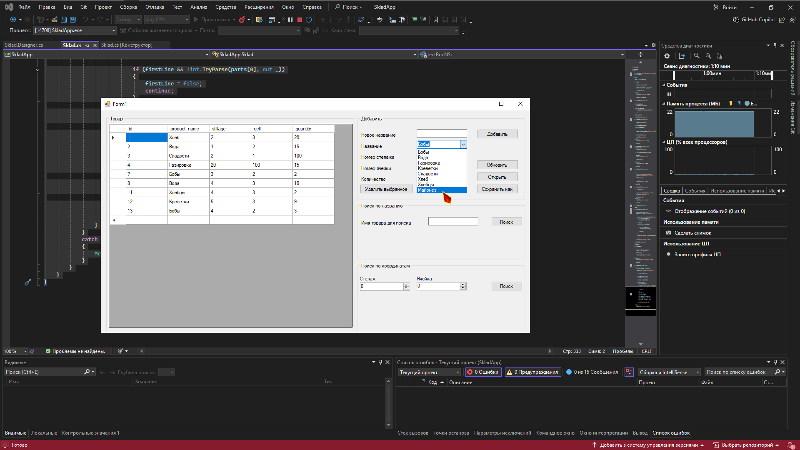
Рис. 1 — Добавление нового наименования
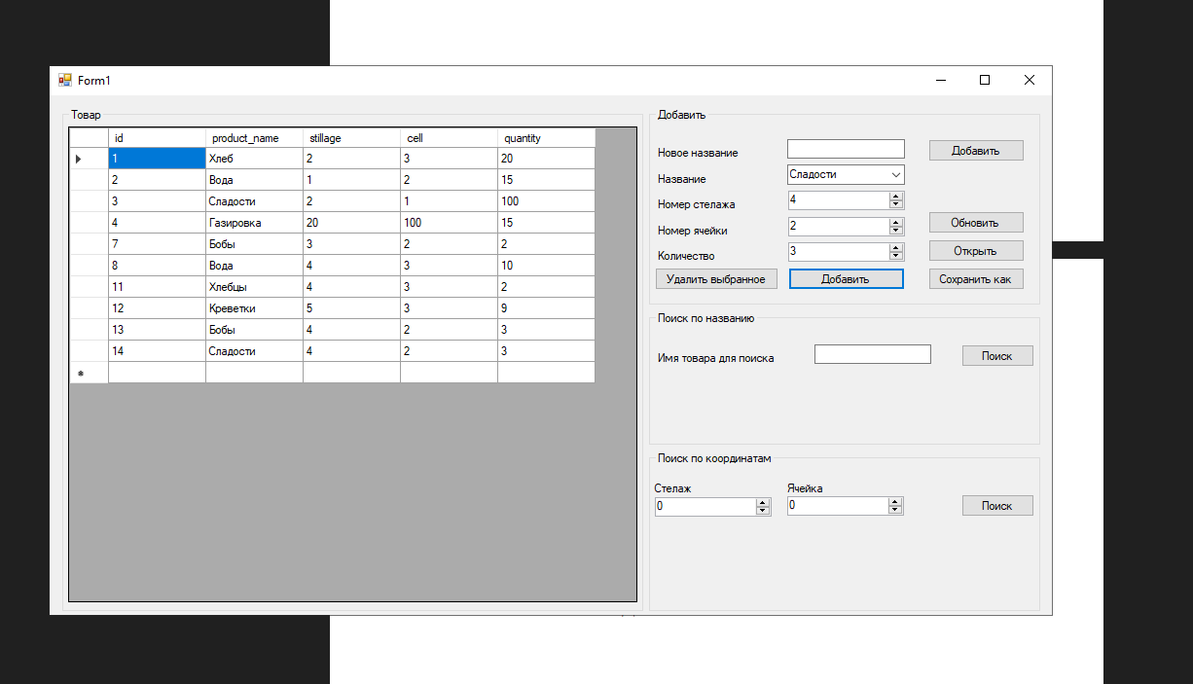
Рис. 2 — Добавление нового товара
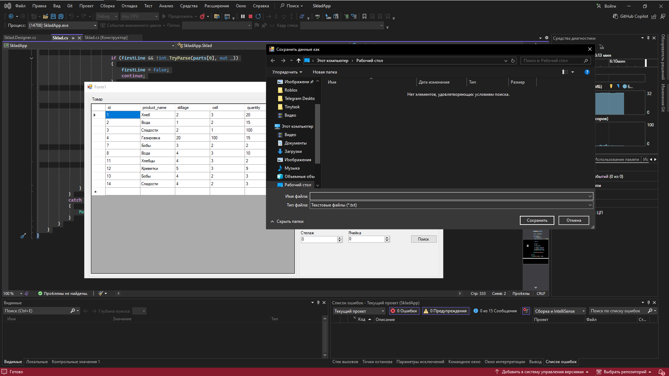
Рис. 3 - «Сохранить как»

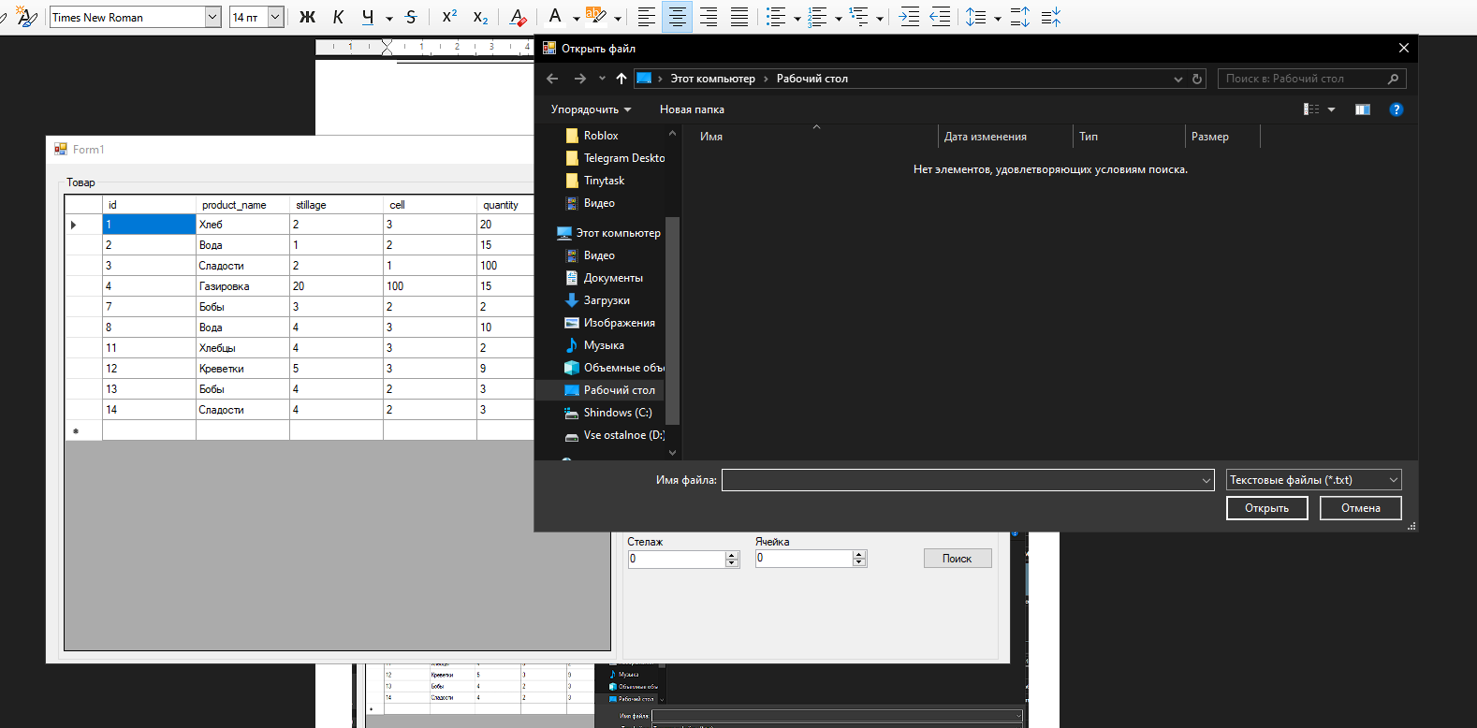
Рис. 4 - «Открыть»
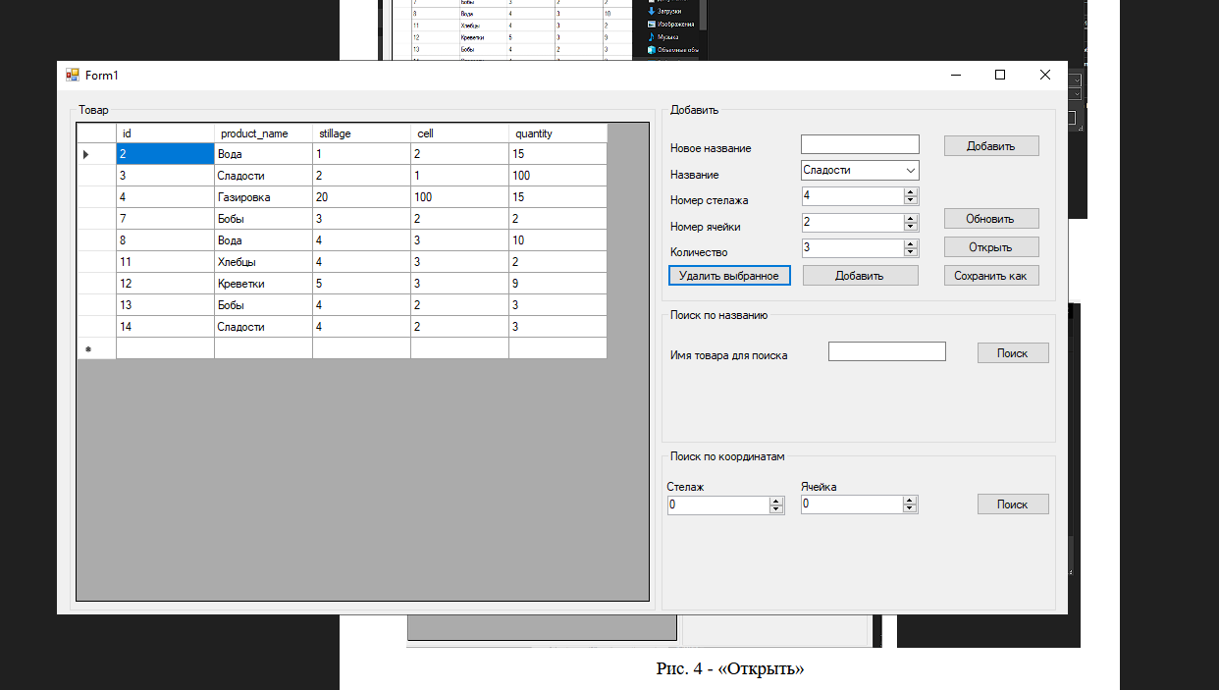
Рис. 5 — Удаление товара
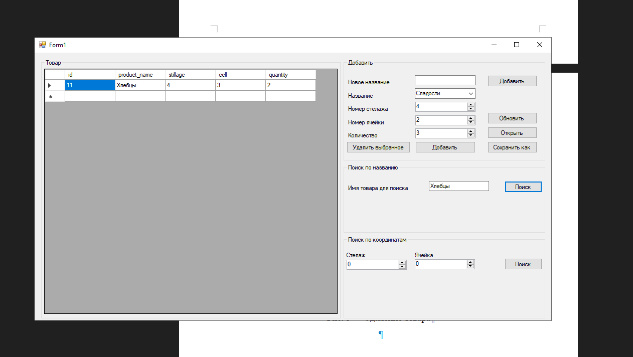
Рис. 6 — Поиск по названию
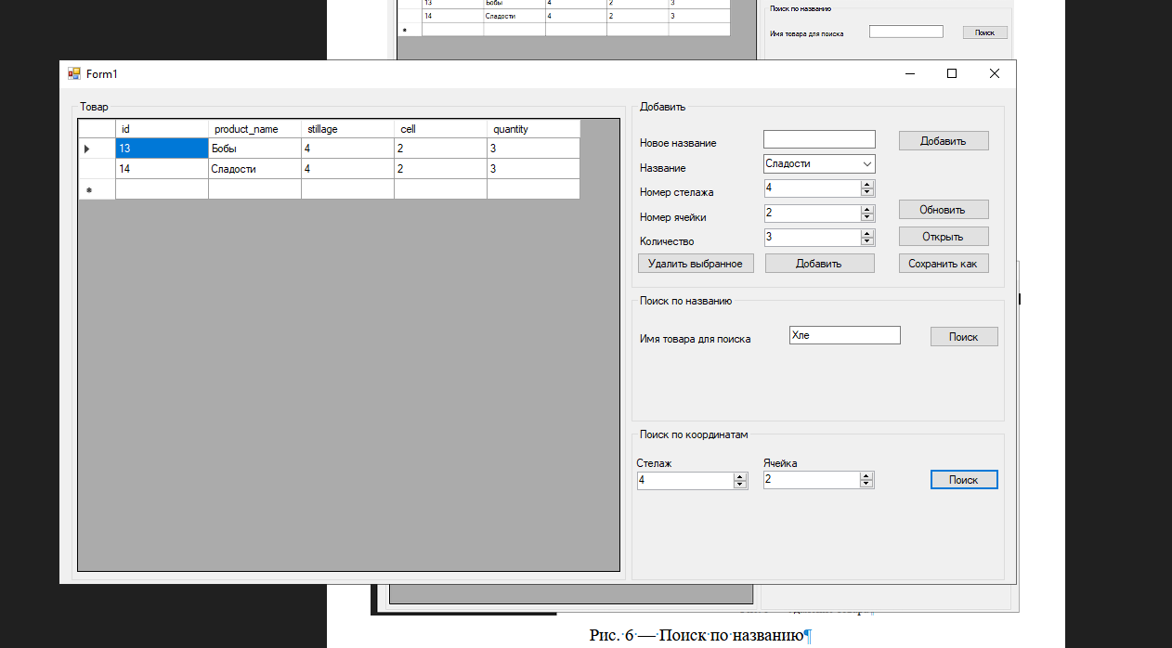
Рис. 7 — Поиск по координатам
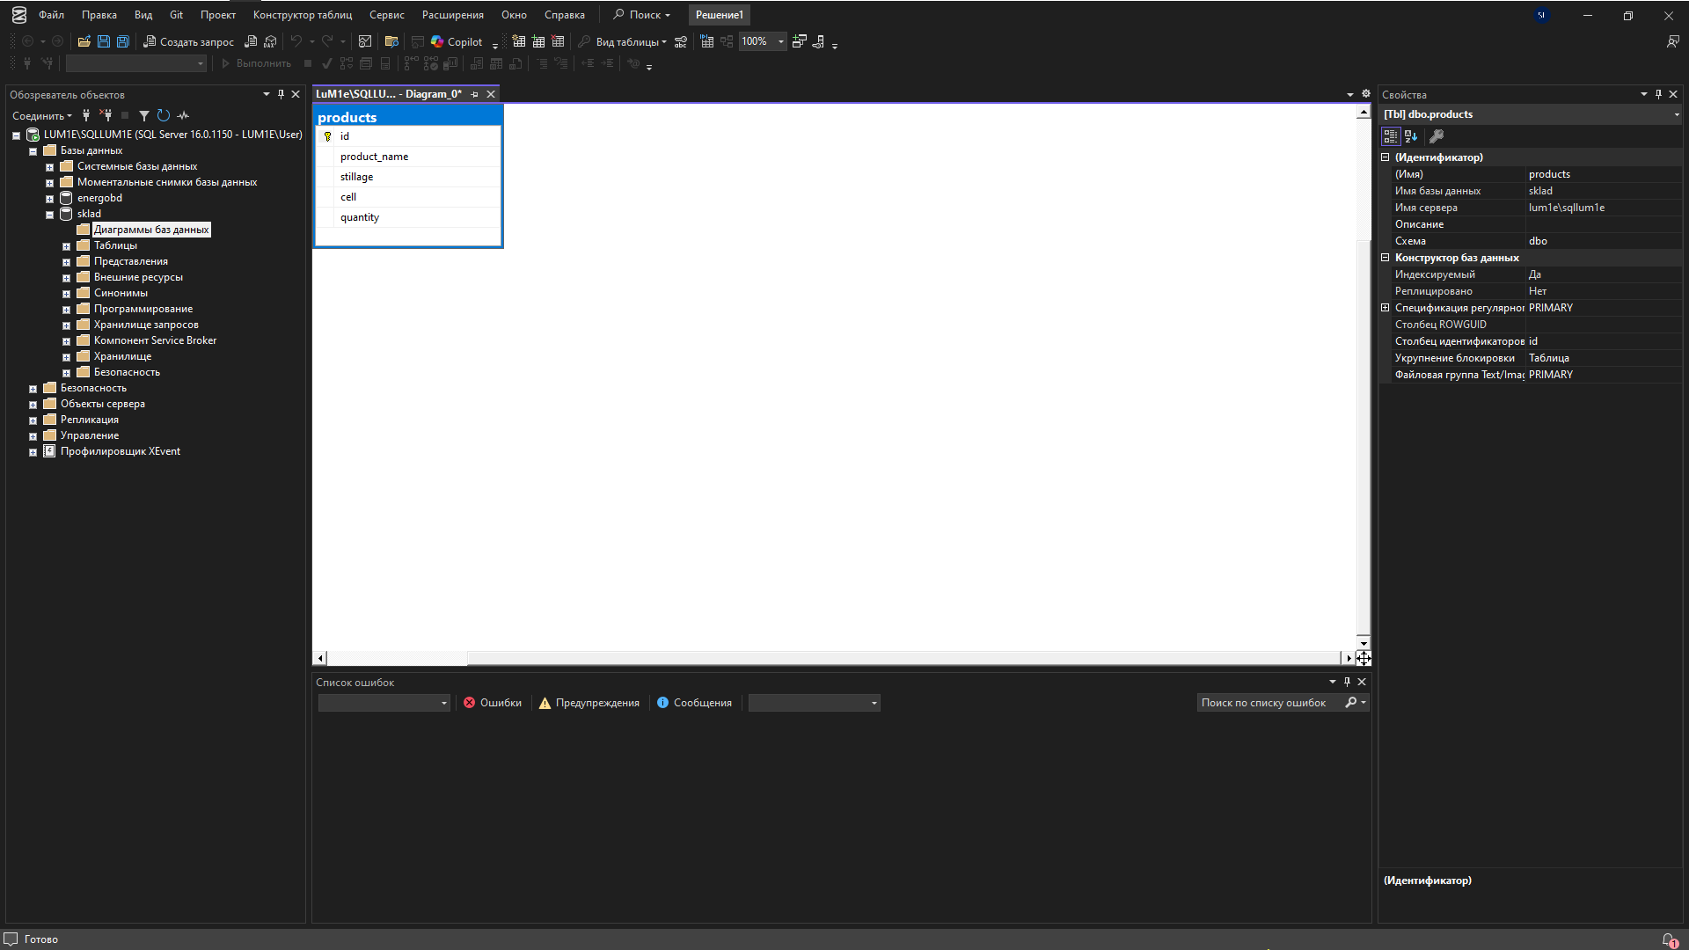
Рис. 8 — Таблица в SQL

